PROPOSTA DE PROJETO DE SOFTWARE EcoMundo

Melissa de Lima Konrath

1. **OBJETIVOS**
   1. **Objetivo Geral**

# Desenvolver um site para ajudar o usuário a refletir sobre o consumo consciente e como economizar energia elétrica.

* 1. **Objetivos Específicos**

# Despertar a consciência em todos os usuários de um consumo moderado de energia elétrica;

# Estimular o pensamento de onde vem a energia que consomem diariamente;

# Apontar possíveis gastos no final do mês;

# Pesquisar fontes de energias sustentáveis,

# Desenvolver dicas de consumo consciente.

1. **PÚBLICO ALVO**

# Público em geral.

1. **JUSTIFICATIVA**

A grande importância da energia elétrica na vida das pessoas e no desenvolvimento econômico exige um uso racional da mesma. Para isso precisamos ter noção do quanto gastamos, fazendo um calculo básico termos o resultado do gasto obtido no mês.

1. **FUNCIONALIDADES DO SISTEMA**

O sistema fará cálculos da quantidade de luz que é gasto em um banho ou deixando coisas ligada a rede elétrica. Se o usuário solicitar dicas o sistema enviará algumas para o seu Email, correspondendo ao gasto que ele terá.

* 1. **DIAGRAMA DE CASOS DE USO**

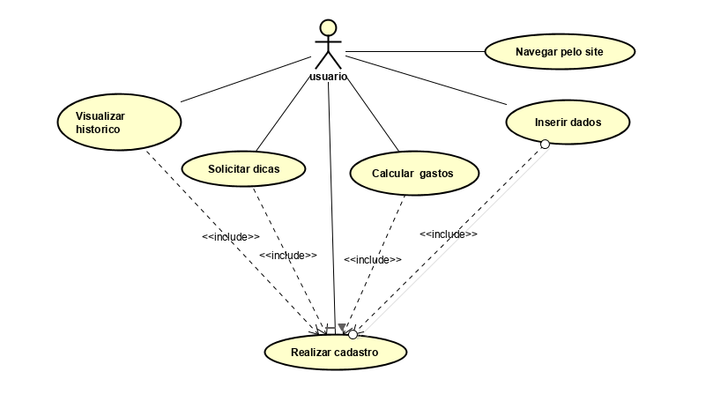

Bagé, de de 2019.

Assinatura do aluno